


计算机组成原理
实验报告

专业班级： 计算机2101班
学 号： 2106410127
姓 名： 喻婷婷

计算机科学与工程学院
2023年 11 月 2 日

实验二 存储器实验

实验子项目1 ROM实验

一、实验目的
1、掌握利用lpm_rom在FPGA中实现ROM的方法
2、掌握ROM的工作特性

二、实验内容

1、ROM初始化数据定制，即用文本编辑器编辑hex文件配置ROM

2、lpm_ROM的参数设置

3、利用仿真波形图验证ROM的功能。

三、实验设计电路图
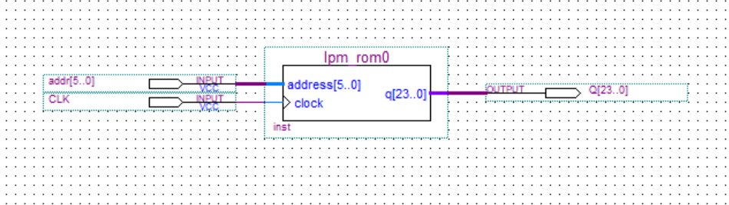

四、实验步骤
1、在QUARTUS II 环境下，建立工程，工程名和实体名为ROM。
2、定制ROM初始化数据文件。在File菜单中选择New，在New窗口中选择Other files页，再选择Hexadecimal (Intel-Format) File项，如图2-1-2所示。设置ROM数据数Number为64，数据宽Word size为24，如图2-1-3所示。生成数据表格，右键点击表格地址栏可出现菜单，用来设置表格数据的显示形式，如二进制形式。在表格内输入若干数据，作为ROM的初始化数据。保存文件为..\romdata.hex。
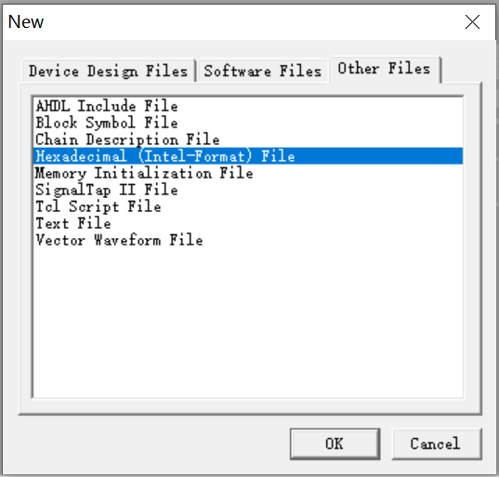

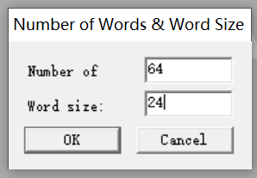

如图2-1-2 如图2-1-3
3、用框图编辑器设计输入。新建框图文件，主菜单file→New …，弹出对话框，选择Block Diagram/Schematic File文件类型，文件名保存为ROM。选择主菜单Edit→Insert symbol…或者点击工具栏上的按钮，进入元件库，在Name中输入lpm_rom后，点击OK。设置地址总线宽度address[]和数据总线宽度q[]，如图2-1-4所示。输出端口不寄存，如图2-1-5所示，将”q” output port前面复选框的“√”去掉。指定ROM数据初始化文件romdata.hex。如图2-1-6所示。完成后生成ROM元件。
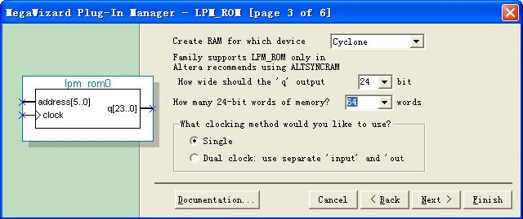
图2-1-4 lpm_rom_dq配置1
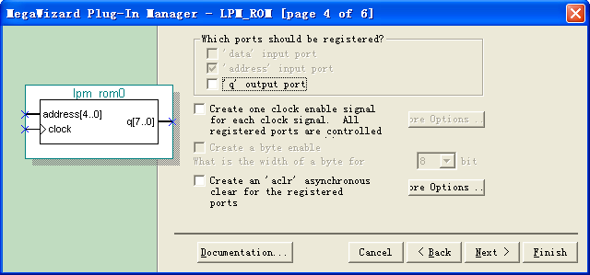
图2-1-5 lpm_rom的配置2
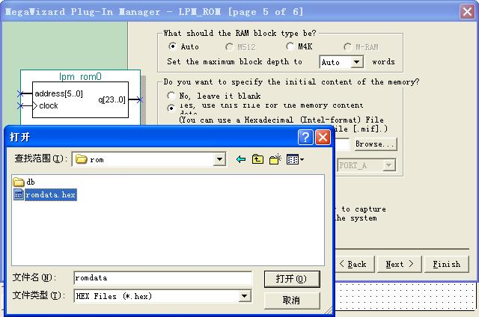
图2-1-6 lpm_rom_dq的配置3
4、添加输入、输出引脚。如图2-1-7所示。
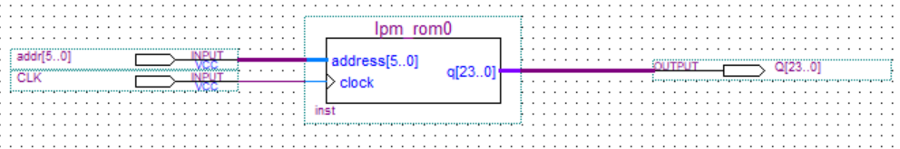
图2-1-7 lpm_rom_dq结构
5、打开波形编辑器，新建Vector Waveform File文件，进行仿真测试

五、实验结果与分析
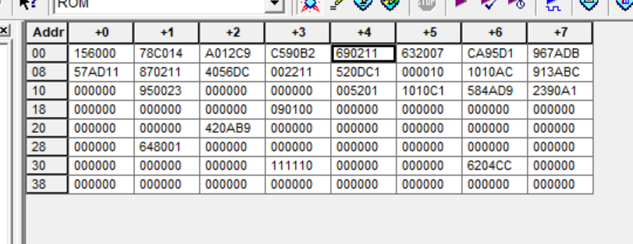

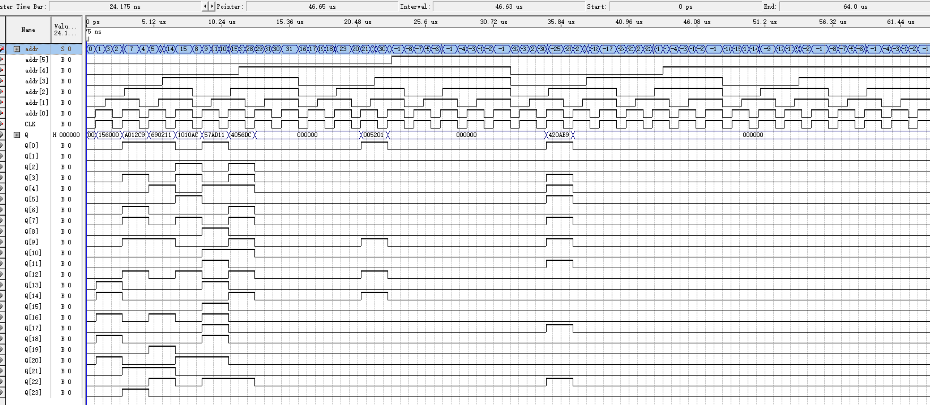

实验分析：由实验结果可得仿真模拟结果与理论值一致，波形图如上

六、实验心得体会
通过对ROM的设计与实现，我对计算机存储器的基本原理和操作有了更加清晰的认识。以下是我在实验过程中的一些心得体会：理论与实践相结合：在实验之前，我通过课本和网络资料对ROM的基本原理和操作进行了深入的学习。在实验过程中，我将所学的理论知识应用到实际操作中，加深了对ROM工作原理的理解。同时，实验过程中遇到的问题也促使我回顾理论知识，查漏补缺，使我对计算机组成原理有了更加全面的认识。在实验过程中，我学会了如何进行电路设计和仿真。通过对ROM电路的设计、布局和布线，我掌握了集成电路设计的基本原理和方法。此外，我还学会了使用示波器、逻辑分析仪等测试仪器对电路进行调试和测试，提高了我的动手能力和实际操作水平。在实验过程中，我遇到了许多问题，如电路连接错误、逻辑分析仪无法识别信号等。面对这些问题，我学会了冷静分析问题的原因，查找相关资料，寻求解决方法。通过不断地尝试和改进，我最终成功地解决了这些问题，提高了我的问题分析和解决能力。通过这次计算机组成原理ROM实验，我对计算机存储器的基本原理和操作有了更加深入的了解，提高了我的动手能力和实际操作水平。

实验子项目2 RAM实验
一、实验目的
1、掌握利用lpm_ram_dq实现RAM的方法
2、掌握RAM的工作特性
二、实验内容
1、lpm_ram_dq的参数设置。
2、利用计数器设计lpm_ram_dq的地址输入电路。
3、验证RAM的功能。
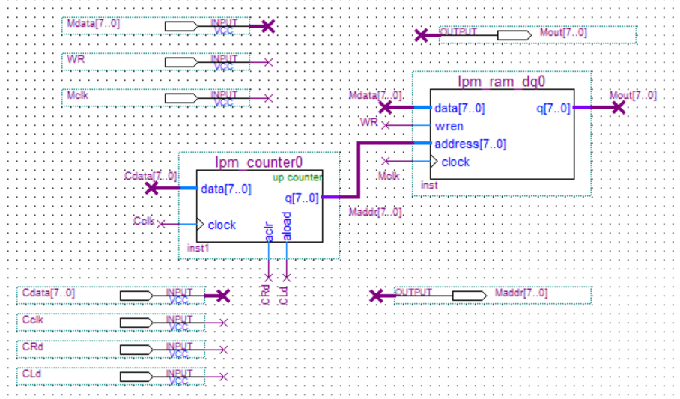
三、实验设计电路图

四、实验步骤
1、建立工程，工程名和实体名为RAM。
2、用框图编辑器设计输入，新建框图文件，主菜单file→New …，弹出对话框，选择Block Diagram/Schematic File文件类型，文件名保存为RAM。选择主菜单Edit→Insert symbol…或者点击工具栏上的按钮，进入元件库，在Name中输入lpm_ram_dq后，点击OK。设置地址总线宽度address[]和数据总线宽度q[]，如图2-2-2所示；输出端口不寄存，如图2-2-3所示。其他设置默认即可。最后点击Finish按钮后生成lpm_ram_dq0符号，将其插入到框图文件中RAM.bdf。
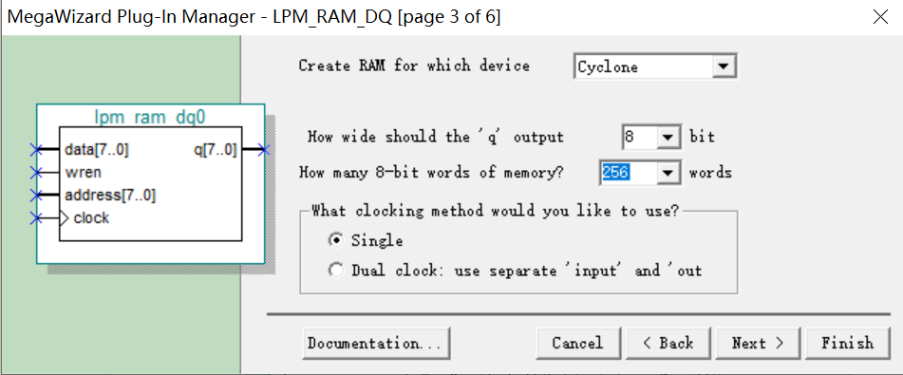如图2-2-2
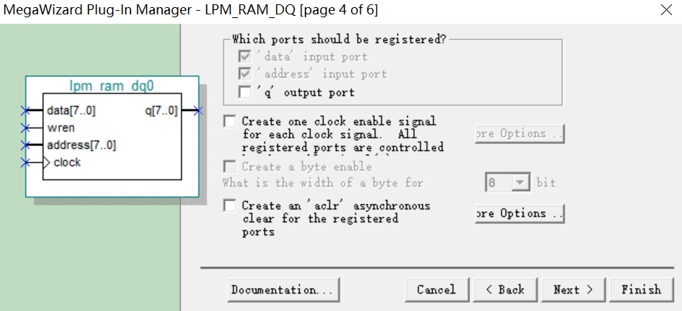如图2-2-3
3、插入lpm_counter元件用来控制RAM的地址输入。
从元件库中插入一个8位计数器，具体步骤：选择主菜单Edit→Insert symbol…或者点击工具栏上的按钮，进入元件库，在Name中输入lpm_counter。点击OK按钮后，设置计数器的参数：8位（默认值），递增（默认值），如图2-2-4所示；增加异步清零和置数端，如图2-2-5所示，最后点击Finish按钮后生成lpm_counter0符号，如图2-2-6所示。将其插入到框图文件中RAM.bdf。图2-2-6中，data[7..0] 是计数器的8位预置数端；q[7..0]是计数器的8位数据输出端；aclr是计数器的清零端，高电平有效；aload是计数器控制端，高电平时，计数器处于并行置数状态，低电平时，计数器处于计数状态。
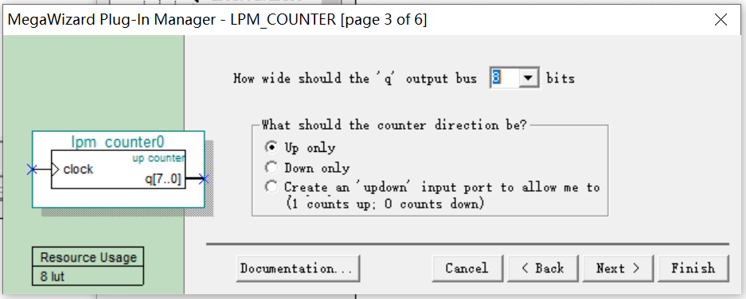图2-2-4
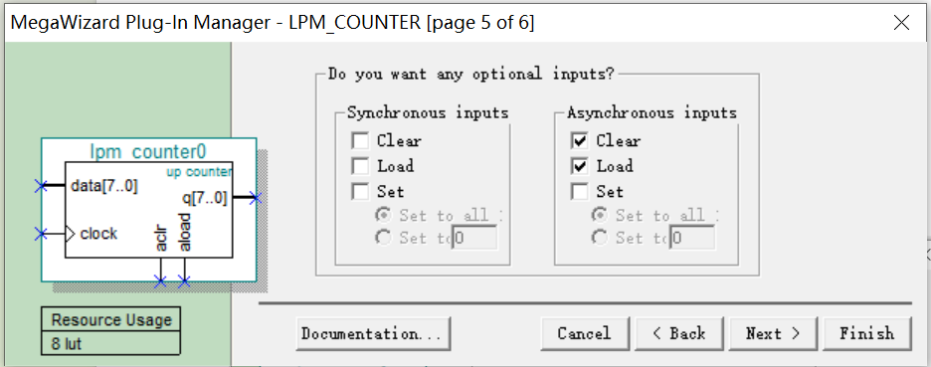图2-2-5
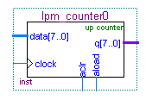图2-2-6
4、添加输入、输出引脚，完成RAM实验的电路图设计，如图2-2-7所示。
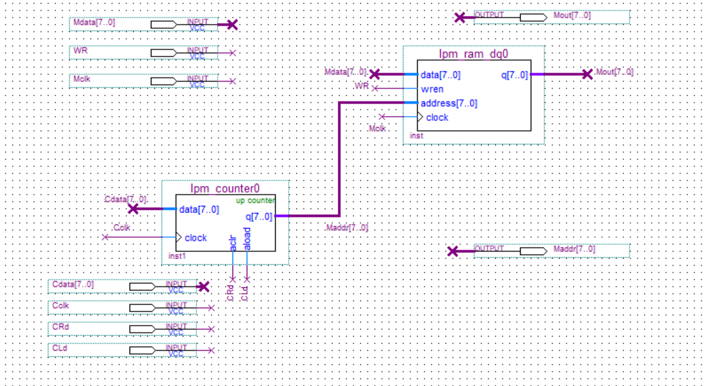
图2-2-7 lpm_ram_dq实验电路
5、打开波形编辑器，建立Vector Waveform File文件，进行仿真测试，观察lpm_ram_dq的工作特性。
五、实验结果与分析
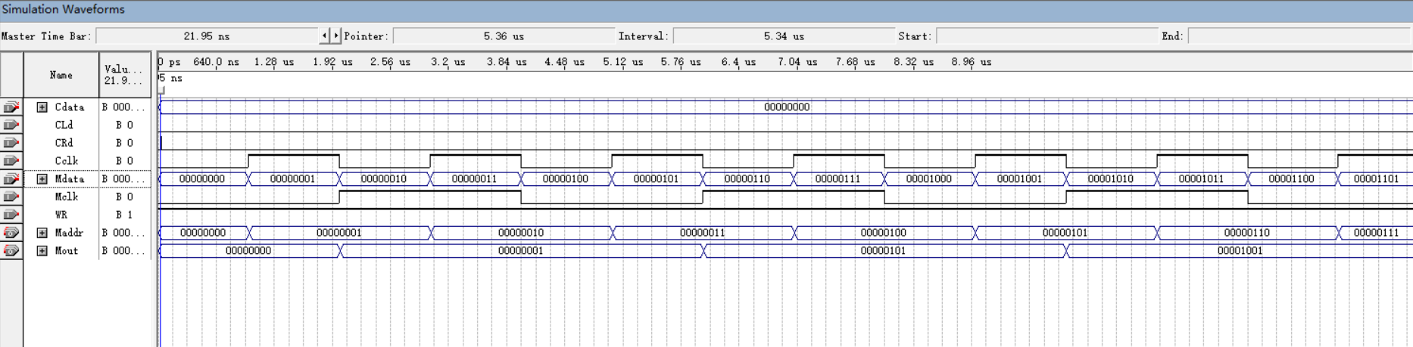
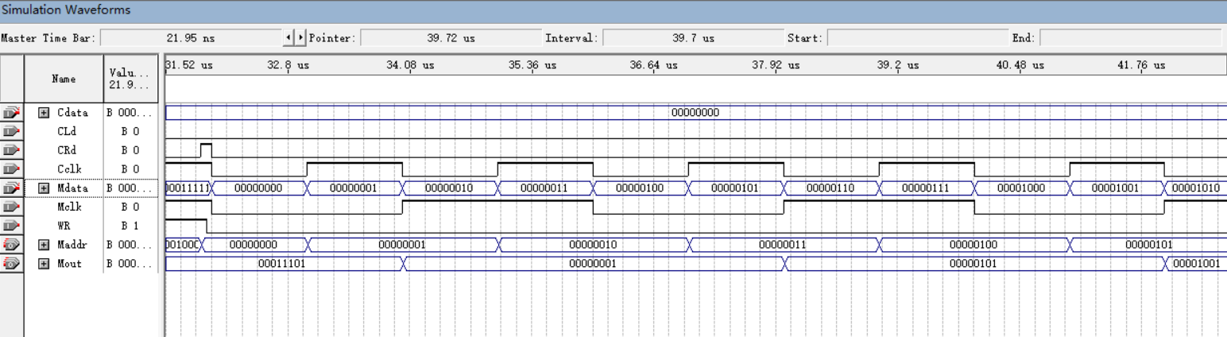
六、实验心得体会
在进行计算机组成原理课程的RAM实验过程中，我对RAM的存储原理、读写操作以及存储器的组织和管理有了更加清晰的认识。在实验中，我学会了如何对RAM进行读写操作。通过编写简单的汇编程序，我可以控制CPU向RAM写入数据或从RAM读取数据。在实验过程中，我发现RAM的存储单元是按照一定的规律组织和管理的。在实验过程中，我遇到了一些问题，如数据读写错误、地址冲突等。通过分析问题的原因，我学会了如何调整程序代码以解决问题。这个过程锻炼了我的问题分析和解决问题的能力。通过这次计算机组成原理RAM实验，我对计算机存储器的工作原理和操作方法有了更加深入的了解，提高了自己的实践能力和问题解决能力。

